深圳山田美工业设备有限公司
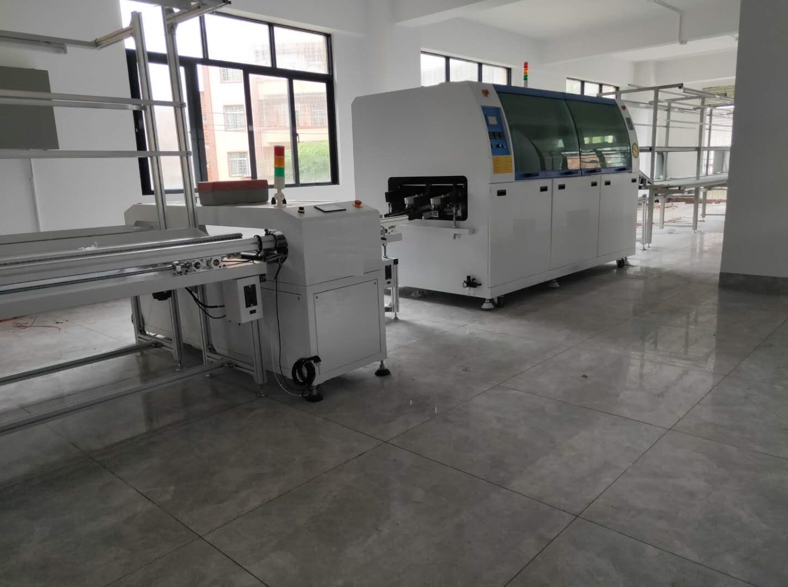
触摸式无铅双波峰焊锡机（STM-300DS-LF）
整机技术参数
PCB板可调宽度 | Max.50~300mm
PCB板运输高度 | 750±50mm
PCB板运输速度 | 0~1.8M／Min
PCB板运输角度（焊接倾角） | 3~7度
PCB板运输方向 | 面对机台 左进右出
PCB板上元件高度限制 | Max.100mm
预热区长度 | 1200mm
波峰数量 | 2
预热区数量 | 3
预热区功率 | 6kw
预热区温度 | 室温~250℃可设置
加热方式 | 红外（热风可选）
冷却区数量 | 1
冷却方式 | 离心风刀上下对流制冷
适用焊料类型 | 无铅焊料/普通焊料
锡炉功率 | 9kw
锡炉溶锡量 | Approx.280KG
锡炉温度 | 室温~300℃、控制精度±1-2℃
温度控制方式 | P.I.D+SSR
整机控制方式 | 三菱PLC控制+4.3触摸屏控制
助焊剂容量 | Max5﹒2L
助焊剂流量 | 10~100ml/min
喷雾方式 | 步进马达＋日本明治A-100喷头
电源 | 3相5线制 380V
启动功率 | Max.9kw
正常运行功率 | Approx.2.5kw
气源 | 4~7KG/CM2
机架尺寸 | L2600×W1200×H1600MM
外型尺寸 | L3500×W1200×H1600MM
重量 | Approx.1200kg
外壳部分
机体结构 | 最新流线型外壳设计，采用工业槽钢作框架，2mm厚钢板折弯制作外壳，机体底部有六个万向轮，另有六个脚杯起定位放置用（可调节机体水平及高度）；前门为二个弧形钢化玻璃,最大视角设计
前门结构 | 均为全封闭式加长二开透明钢化玻璃门结构，每扇门设双液压气弹簧拉伸开盖，保证最大的作业及维护空间
后门结构 | 磁铁带手扣式可拆缷结构，最大的维护空间
机体顶部 | 置防爆照明灯一套
表面处理 | 整机喷涂电脑灰
喷雾部分
喷头 | 采用日本明治ST-6喷头，喷雾范围20~65mm扇面可调，  喷头高度50~80mm可调，最大流量60ml／min
气路系统 | 采用进口过滤器，控制阀和管接头，数字化显示气压。  所有喷雾系统的气管采用耐酸碱、防腐蚀SMC气管
喷雾喷嘴移动系统 | 步进马达喷雾，台达PLC智能控制，采用限位接近开关及入板光眼来组合控制，根据PCB的速度及宽度进行PCB来板自动侦测感应式喷雾。
助焊剂回收系统 | 喷嘴下面选用不锈钢折弯成型作托盘，用以装废水和助焊剂，可随意抽出清洗；
助焊剂排风过滤系统 | 抽风系统：双层不锈钢丝网过滤，利用流体的特性最大限度的过滤回收多余的助焊剂
隔离式风帘 | 设有可调方向、气压式风刀，将喷雾时多余的助焊剂吹落到回收箱当中，防止助焊剂进入预热区，确保生产安全。
喷雾箱结构 | 全304#不锈钢+铝合金支架，清理及维护方便。防腐蚀等级高，经久耐用。
预热部分
预热区 | 1200mm/2段独立控温，超长预热区，能提供广泛充足的预热调整空间，可消除PCB上大元器件焊接不良的现象，适应型低固体残留免洗松香型助焊剂； 减小PCB板多次冲击，PCB板受热均匀，可提高生产效率。
温控方式 | 台达温度采集模块，PID控温精确、可靠，进口热电偶检测系统,做有热电偶异常报警功能。
加热部件 | 采用台湾台展发热体，发热快、寿命长、热惯性小;采用不锈钢镜面反射将热量传至PCB底部，温区热量均匀一致，各温区温度互补，无深沟现象。
预热功率 | 总功率6kw
安装模式 | 预热系统采用直接拉出式抽屉式模块化设计，便于维修与清洁保养
预热箱盖 | 采用圆弧流线形外观设计，内充进口西斯尔高密度岩棉，增强保温效果。前端设有全程可视玻璃观察窗。
传输部分
高强度耐磨导轨 | 兴堂机械专用铝导轨使用高温耐磨，不绣钢导轨特殊的热补偿防变形伸缩结构确保导轨不变形不掉板
导轨平行度 | 三点同步导轨调宽装置，蜗轮、蜗杆加高精密丝杆调宽，调宽精度小于0.2mm，6点支撑，使导轨保持平行一致，无大小头，整条导轨安装，勿须截断，（附角度尺）
调宽方式 | 手动调宽
传递用双钩爪 | 兴堂机械专用1.5MM钛质双钩爪（不变形、不粘锡）， 夹板厚度≦2.5mm（进板为同步链条式接驳）
C/V速度设定最小单位范围 | 最小单位1mm／min 0-1800mm／min
C/V速度偏差范围 | 电子闭环控制 0-10mm／min以内
链条张紧装置 | 链轮调节张紧
运输马达 | 台湾ZD变频90W马达，带过载限力器保护装置！
锡炉部分
锡炉材质 | 3MM厚无铅材料（钛合金），耐高温耐腐蚀，适应无铅工艺，寿命长；
经济型运行 | 通过PLC及光电开关控制来板喷雾起波功能，减少不必要的浪费
锡炉特点 | 特殊结构浸润性喷口（宽300MM），前后锡波（第一波扰流波及第二波平流波）为近距设计（45mm），进锡方式为下进锡方式，减少焊点氧化，氧化渣自动聚集，维护方便，不产生可漂扬的锡渣黑粉；锡炉容量280kg
低氧化设计 | 高强度锡炉，热稳定性高，采用液态锡流动式设计原理，减少锡的冲击氧化量，连续工作8小时氧化渣极少，有铅焊锡2.5kg/8H、无铅焊锡3kg/8H。锡条含杂质不同锡渣约有偏差。适用Sn/Ag/Cu、Sn/Zn、Sn/Cu各种无铅焊料
锡炉的移动方式 | 手动
锡波可调高度 | 0-12MM
波峰马达 | TCG公司高温马达，变频精确调节波峰高度，数字化调节
加热部件 | 采用合金铸造板相夹外置，采用台湾进口耐干烧不锈钢发热管，使用寿命长；外置加热系统，锡炉加热采用上下层加热，更精确，不会爆锡！（发热板可自由拆缷，维护相当方便。）  我司独有锡炉专利技术  独特式加热框架式炉胆结构，多道加强筋抗变形，5面式加热系统（常规锡炉加热只有3面），受热  均匀，炉温稳定，不会爆锡  直接将发热体铸造于合金发热板当中，热效率大大  提高，热传导速度大大加强，发热板寿命长，不变形。
冷却系统
制冷方式 | 采用台产离心风机上下风刀对流强制风冷出口冷气温度可达30℃以下，可明显改善无铅焊料共晶生成时产生的空泡及焊盘剥离问题。
自动洗爪装置
进口优质微型防腐蚀化工泵，双边洗爪，丙醇为清洁剂，自动循环清洗链爪。
软件控制系统
- 上位机系统采用触摸屏控制稳定可靠 。
- 采用上位机与台达编程器（PLC）通信，通信稳定可靠，采用台达通信软件，通信速率最高可调187.5KBPS，指令传达时间<=0.2毫秒。自动识别上位机通信端口，无需在界面做相应的选择通信端口的对话框。通信线采用台达专用线(PC/PPI CABLE)，抗干扰强；
- 具有PCB板生产报表数据库，可自动记录不同型号的PCB板的生产产量，同时也可对报表分析、打印；
- 系统对用户操作及机器状态进行实时监控，自动记录并保存在当天的日志，用户可查看和打印该日志；
- 自动故障报警功能，在主窗口中可查看报警代码及报警项目，也可报警窗口听报警列表中查看到报警项目及报警时间；
- 有热电偶异常报警功能；马达过载保护报警
- 机头、机尾设有两处应急紧急制，特殊、紧急情况下请按下。
售后服务体制
安装、培训、咨询服务 | 免费安装、免费生产培训、免费工艺培训、免费技术人员培训，终身免费提供义务技术咨询。
保修时间内 | 所有产品所有客户
保修时间外 | 终身维护（有偿服务），只收取材料及人工成本。
售后服务响应时间 | 设有24小时专线电话（13798226187）.深圳地区4小时内到厂，广州、珠海、东莞、惠州8小时内到厂，其他地区、省会24小时到厂（首班飞机）
关键配件的型号与品牌
控制PLC及温控模块 | 台达
运输马达、牙箱 | TCG90W 牙箱1：100K
链爪 | 兴堂机械专用双钩爪 厚度1.5MM
锡炉马达 | TCG 三相6极0﹒18kw耐高温
洗爪马达 | KEYUAN（台湾）
喷雾 | 雷赛步进马达+步进驱动器
喷头 | 日本明治ST-6
电磁阀、调节阀、接头等 | 台湾亚德克
中间继电器 | 阳明 MY4
变频器 | EASYDRIVE 0﹒75kw
发热管 | 台湾台展，进口镍铬丝
离心风机 | CY127 耐温150度 台湾三越
光电开关 | 24V NPN 欧姆龙
接近开关 | Autonics(韩国)
U型测速光眼 | OMRON
固态继电器 | 阳继
空气开关/总开关 | 正泰
交流接触器 | 正泰
热电偶 | 绝缘K型 台湾泛达
按钮开关 | 施耐德

